Художня література(старша група)
Тема:читання народної казки "лисичка-сестричка і сірий вовк"
Мета:ознайомити дітей з казкою,допомогти відчути її гумор;учити переказувати, виховувати любов до народної казки.

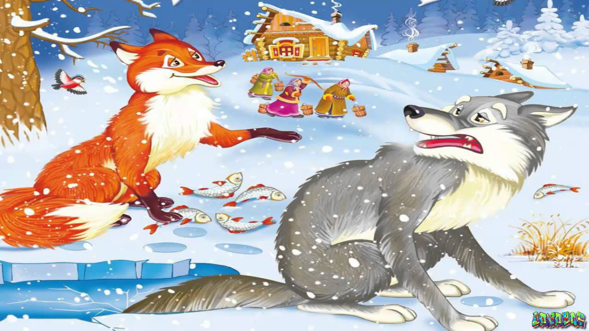

Матеріали:ілюстрації до казки, використання телевізора,обладнання до української народної «лисичка»,

Хід заняття

Любі малята, сьогодні ми в черговий раз перенесемося в чарівний світ казки(її чарівність , та загадковість) Наступна казка , яку ми будемо читати , ви зараз повинні відгадати з таких загадок.
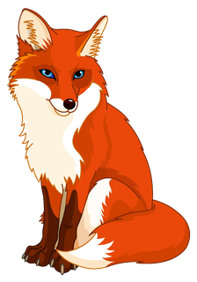
В темнім лісі проживає,
Довгий хвіст пухнастий має.
Їй на місці не сидиться.
Як зовуть її?
(Лисиця)

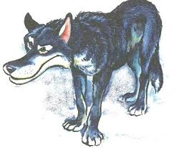

Лиходій і забіяка,
Дуже схожий на собаку.
Він з’явився – ліс замовк…
Це лихий і лютий… (вовк).

Молодці!
-Читання казки.

Лисичка-сестричка і вовк-панібрат
Були собі дід та баба. От раз у неділю баба спекла пиріжків з маком, повибирала їх, поскладала в миску та й поставила на віконці, щоб прохололи. А лисичка бігла повз хатку та так нюхає носом; коли чує — пиріжки пахнуть. Підкралася до вікна тихенько, вхопила пиріжок моторненько та й подалась. Вибігла на поле, сіла, виїла мачок із пиріжка, а туди напхала сміттячка, стулила його та й біжить.
От біжить, а хлопці худобу женуть.
— Здорові були, хлопці!
— Здорова, лисичко-сестричко!
— Проміняйте мені бичка-третячка за маковий пиріжок!
— Де ж таки, бичка за пиріжок!
— Та він такий солодкий, що аж-аж-аж!.. Таки знайшла одного, — проміняв.
— Глядіть же, — каже, — хлопці, не їжте пиріжка, аж поки я зайду в ліс.
Та й побігла і бичка гоном погнала. Ті почекали, поки вона сховалась у лісі, тоді до пиріжка, — аж там сміттячко...
А лисичка тим часом пригнала бичка у ліс, прив’язала його до дуба, а сама пішла рубати дерево на саночки. Рубає та й приказує:
— Рубайся, деревце, криве й праве! Рубайся, деревце, криве й праве!
Нарубала дерева, зробила саночки, запрягла бичка, сіла та й їде. Аж біжить вовк-панібрат.
— Здорова була, лисичко-сестричко!
— Здоров, вовчику-братику!
— А де це ти взяла бичка-третячка та саночки?
— Та де ж? Бичка заробила, саночки зробила та й їду.
— Ну, то підвези ж і мене!
— Куди я тебе візьму? Ти мені й саночки поламаєш.
— Ні, не поламаю, я тільки одну лапку покладу.
— Та клади вже, ніде тебе діти.
От вовк і поклав лапку. Від’їхали трохи, вовк і
— Покладу я, лисичко-сестричко, і другу лапку.
— Е, вовчику-братику, ти мені санки поламаєш.
— Ні, не поламаю.
— Ну, клади!
Вовк і поклав. їдуть, їдуть, коли це — трісь!
— Ой лишечко, — каже лисичка, — санки тріщать.
— Та ні, лисичко-сестричко, то в мене кісточка хруснула.
Ну, дарма, — їдуть... А вовчик знову:
— Покладу я, лисичко-сестричко, і третю лапку.
— Та де ти її кластимеш? Та ти мені зовсім санки поламаєш!
— Та ні, чого б вони ламалися?
— Та клади!
Тільки поклав, а саночки знову — трісь-трісь!
— Ей, вовчику, саночки тріщать! Злазь, бо поламаєш!
— Та де там вони тріщать! Що ж бо ти, лисичко-сестричко, вигадуєш? То я горішок розкусив.
— Дай же й мені!
— Так останній. Проїхали ще трохи.
— Ой, лисичко-сестричко, сяду я й увесь!
— Та куди ти сядеш? Тут ніде тобі й сідати!
— Та я зібгаюся так, що поміщусь.
— Та ти мені санки зовсім поламаєш! Чим же я тоді дровець привезу?
— От-таки, чого я поламаю? Я легенький. Сяду я, лисичко-сестричко, бо притомивсь. Я помаленьку.
— Та вже сідай, нема де тебе діти.
От він вліз зовсім у саночки, та тільки сів, а санки — трісь-трісь-трісь! Так і розсипались.
Давай тоді його лисичка лаяти:
— А щоб тобі добра не було, проклятий вовцюгане! Що це ти мені наробив?
Лаяла його, лаяла, а тоді:
— Іди ж тепер та рубай дерево на санчата!
— Як же його рубати, лисичко-сестричко, коли я не вмію і не знаю, якого треба дерева?
— А, капосний вовцюгане! Як санчата ламати, так знав, а як дерево рубати, то й ні! Кажи: рубайся, деревце, криве й праве! Рубайся, деревце, криве й праве!
Пішов вовк. От увійшов він у ліс та й почав:
— Рубайся, дерево, криве й криве! Рубайся, дерево, криве й криве!
Нарубав, тягне до лисички. Глянула та, аж воно таке корячкувате, що й на полицю в плуг не вибереш, не то на полозок. Давай вона його знову лаяти:
— Нащо ж ти такого нарубав?
— Коли воно таке рубається!
— А чом же ти не казав так, як я тобі веліла?
— Ні, я так саме й казав: рубайся, дерево, криве й криве!
— Ну, і дурний же ти який, і до того недотепний! Сиди ж тут, бичка погляди, а я сама піду, нарубаю.
Пішла вона.
А вовк сидить сам собі та так йому хочеться їсти. Почав він перекидати, що було в саночках, — ні, нема ніде нічого. Думав, думав, та й надумав: «З’їм бичка
та й утечу!..» Проїв дірку в бичку, зсередини все виїв, туди горобців напустив і соломою заткнув, а бичка під тином поставив і паличкою підпер. Тоді сам навтіки. Приходить лисичка до бичка, аж у нього з боку віхоть стримить. Лисичка — хап за той віхоть, а звідтіля горобці — хррр!.. Вона за паличку, тільки прийняла її, а бичок гуп — і впав!
— Ну, стривай же ти, проклятий вовцюгане! Я ж тобі це згадаю!
Та й побігла шляхом.
Біжить, коли це їде валка запізнілих чумаків з рибою. Вона впала серед шляху і ноги відкинула — притаїлась, мов нежива. Чумаки зараз її й побачили:
— Дивіться, хлопці, яка здорова лисиця лежить!
Обступили її, перевертають. Треба взяти — дітям шапочки будуть. Скинули її на задній віз і знову рушили.
Ідуть попереду, а лисичка-сестричка бачить, що вони не дивляться, і давай кидати рибу з воза. Кидає та й кидає по рибці на шлях, усе кидає... Накидала багато та нишком і зіскочила з воза. Чумаки поїхали собі далі, а вона позбирала ту рибку, сіла та й їсть.
Зирк — аж і вовк-панібрат біжить.
— Здорова була, лисичко-сестричко!
— Здоров!
— А що це ти робиш, лисичко-сестричко?
— Рибку їм.
— Дай же й мені!
— Отак! Я скільки морочилась, ловила — та й віддай йому! Піди сам собі налови!
— Та як же я наловлю, коли не вмію? Хоч навчи, як її ловити!
— Та як же ловити? Піди до ополонки, встроми хвоста в ополонку і сиди тихенько та й приказуй: ловися, рибко, велика й маленька! То вона й наловиться.
— Спасибі за науку!
Побіг вовк мерщій на річку, та до ополонки, та хвіст в ополонку...
— Ловись, — каже, — рибко, велика та все велика! Ловись, рибко, велика та все велика! Ловись, рибко, велика та все велика!
Не хочеться йому малої. А мороз надворі такий, що аж шкварчить! Лисичка ж бігає по березі та все:
— Мерзни, мерзни, вовчий хвосте! Мерзни, мерзни, вовчий хвосте!
А вовк:
— Що ж ти, лисичко-сестричко, кажеш?
— Та то ж і я кажу: ловися, рибко, велика й мала!
— Ану й я так: ловися, рибко, велика та все велика!
Ворухнув вовк хвостом — важко вже. А лисичка:
— Ото рибка почала чіплятися. Трохи згодом:
— Ану, вовчику, тягни!
Вовк як потяг, а хвіст уже прикипів до ополонки, — не витягне. А вона його ще й лає:
— А, капосний вовцюгане, що ти наробив?! Бач, казав: ловися, рибко, велика та все велика, — от велика начіплялася, тепер і не витягнеш. Треба ж тобі помочі дати, — побіжу покличу людей.
Та й майнула на село. Біжить селом та гукає:
— Ідіть, люди, вовка бить! Ідіть, люди, вовка бить!
Як позбігалося людей!.. Хто з сокирою, хто з вилами, з ціпами, а баби з рогачами, з кочергами! Як почали вони того бідолаху вовка періщити!
А лисичка тим часом ускочила в одну хату, — нікого нема, хазяйка побігла на річку вовка бити і діжу немішену покинула. Вона взяла, вимазала голову в тісто — та в поле... Коли дивиться — вовк насилу лізе, — добре дали йому, сердешному. Вона зараз-таки прикинулась хворою, тільки стогне... А вовк побачив її:
— А, — каже, — така ти! Наробила ти мені добра, що й хвоста збувся!
А вона:
— Ой, вовчику-братику, — хіба ж то я? Хіба ж ти не бачиш, що з мене й мозок тече, — так мене побили, що й голову провалили мені. Вовчику-братику, підвези мене!
— Та я й сам нездужаю.
— Та в тебе ж тільки півхвоста нема, а мені й голову провалили. Ой-ой-ой, не дійду додому!..
— То сідай уже, що з тобою робити.
Вона злазить йому на спину, вмощується та так стогне.
Повіз її вовк.
От вона їде та все приказує:
— Битий небиту везе! Битий небиту везе!
— Що ти там, лисичко-сестричко, кажеш?
— Та то я кажу: битий биту везе. А сама знов нищечком:
— Битий небиту везе! От довіз він її до хатки:
— Уставай, лисичко, доїхали! Вона тоді плиг з вовка та:
— Битий небиту привіз! Битий небиту привіз! Вовк до неї, хотів її зубами, а вона в хатку та й
зачинилася. Не влізе вовк. А вона ще визирає у вікно та й дражнить:
— Битий небиту привіз!
Тупцявся вовк, тупцявся коло лисиччиної хатки — не влізе.
— Не клята ж лисичка?.. Отак піддурила! Та й потяг додому.
А лисичка живе та курей ловить.
-фізхвилинка
Біжать, біжать з двору.

Біжать, біжать з двору (Крокуємо на місці.)
Гуляти, гуляти в луки: (Стрибки на місці.)
Курка-гарабурка-каки-таки, (Ляскаємо в долоні.)
Качка-поплавутка-бряки-кряки, (Тупотів ногами.)
Гусак-водомусь-гаги-ваги, (Присідаємо.)
Індик-хрипиндюк-шулты-булды, (Ляскаємо в долоні.)
Свинка-топ стоспинка-чахи-ряхи, (Тупотів ногами.)
Коза-дерибоза-хутрі-беке, (Присідаємо.)
Баран-крутороган-чікі-брыки, (Ляскаємо в долоні.)
Корова-комол а-тпруки-борошна, (Тупотів ногами.)
Кінь-брыконь-ігі-віги. (Крокуємо на місці.)

-Бесіда за змістом казки

-Чи сподобалася вам казочка?
-Про кого ця казка?
-Чи є в цій казці добро?
- Яке закінчення казки ви могли б запропонувати?
-Чому вчить казка?(відповіді дітей)

-Малювання за мотивами казки

-Вивчення приказки

Дивиться лисицею,а думає вовком.

-перегляд мультфільму
Вихователь:Бандура С.О.

